Андраник и Советская власть
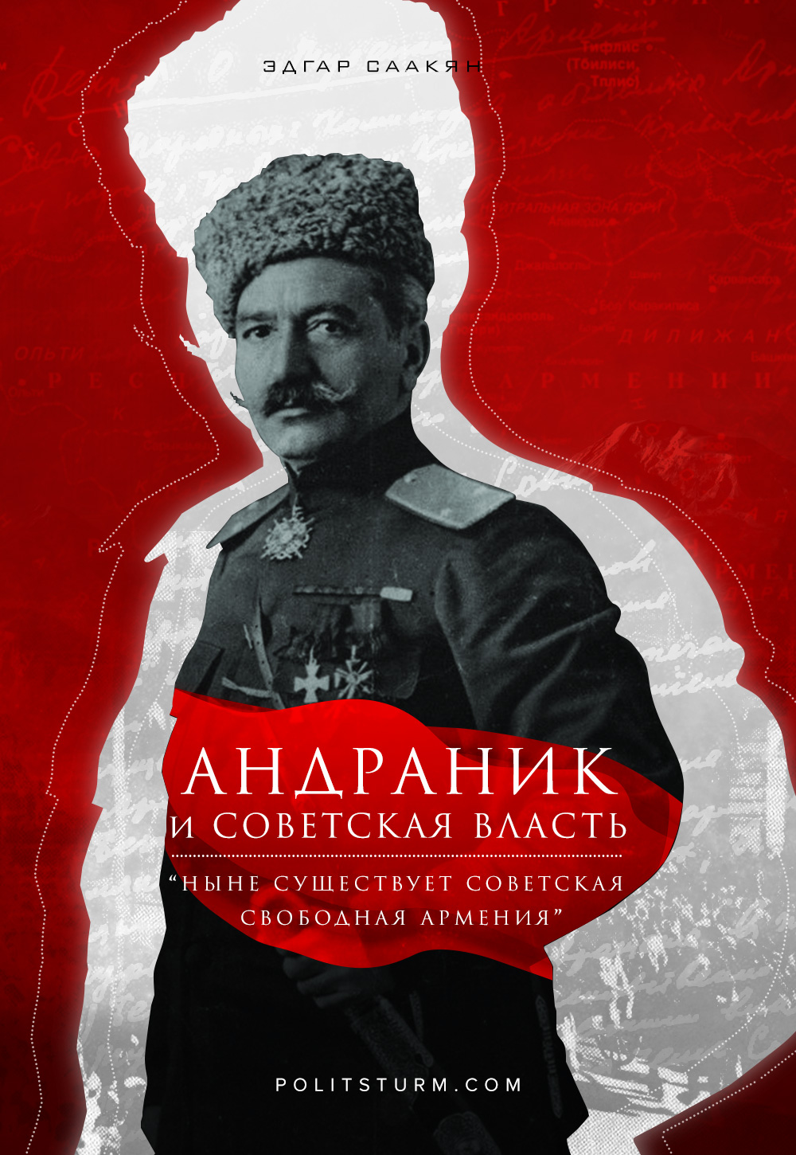

Оригинальная статья
2019-02-26
26 мин. на чтение

«Я солдат, – солдат угнетенных и порабощенных, и где борьба за свободу, где борьба с господами, там мой меч»[1].
Андраник Торосович Озанян (1865 – 1927) больше известен, как один из видных деятелей национально-освободительного движения армян Османской империи. Жизнь и деятельность Андраника проходила в основном в Западной Армении, где он вел вооруженную борьбу против турецких властей, а с 1917 по 1919 гг. его деятельность ведется на территории Закавказья во время турецко-мусаватистского нашествия. Главнейшей целью Андраника являлось освобождение армян от турецкого деспотизма, чему он посвятил всю свою жизнь.
Несмотря на длительное членство в буржуазно-националистической АРФ «Дашнакцутюн», пути Андраника и партии неоднократно расходились и в итоге привели к окончательному размежеванию. Отождествлять фигуру Андраника и дашнаков не стоит, так как практическая деятельность первого существенно отличается от деятельности националистов. Он был последовательным поборником русской ориентации армянского национально-освободительного движения, а также приветствовал Октябрьскую революцию и победу Советской власти в Закавказье. Для обоснования общей оценки деятельности Андраника необходимо учитывать всю сложность исторических социально-политических условий, в которых он жил и действовал.

Краткий биографический очерк
Андраник Торосович Озанян родился 25 февраля 1865 г. в местечке Шапин-Гараисар в Западной Армении (Турция) в семье ремесленника-плотника. В 1882 г. он окончил местную семилетнюю армянскую школу. В 1883 г. был арестован властями за избиение турецкого жандарма, терроризировавшего армянское население села. После побега из тюрьмы, Андраник Озанян некоторое время (1884-1886 гг.) жил в Константинополе (Стамбул), работая здесь плотником. Формирование личности будущего героя национально-освободительного движения проходило в очень сложный исторический период для армян Османской империи.
После русско-турецкой войны 1877-1878 гг. у армянского населения появилась надежда на решение армянского вопроса. Между Россией и Турцией был заключен Сан-Стефанский прелиминарный мирный договор, согласно которому Россия признавалась гарантом реформ, которые турецкое правительство должно было провести в Западной Армении. Однако, на состоявшемся в 1878 году Берлинском конгрессе западные державы пересмотрели Сан-Стефанский договор и тем самым обрекли армян на дальнейшие страдания от турецкого деспотизма.
После положение армян еще более ухудшилось. Начались массовые гонения на армян, переросшие в погромы и резню. В 1894-1896 гг. в жестоких погромах погибло 300 тыс. армян. В таких условиях армяне вынуждены были прибегнуть к вооруженной борьбе, к защите своих жизни и имущества, чести и достоинства. В начале 90-х годов, Андраник вступил в ряды национально-освободительного движения. В 1891г. он вступил в армянскую политическую партию социал-демократического толка «Гнчак» («Колокол»)[2]. С целью доставки оружия для боевых отрядов Андраник отправляется в Крым и на Кавказ. Вернувшись в Западную Армению, он вступает в гайдукский отряд и вскоре становится признанным руководителем боевых групп самообороны, ведет успешные боевые действия против частей турецкой армии. Особенно большой общественный резонанс вызвали затяжные бои с турецкими войсками в ноябре 1901 г. у монастыря Св. Аракелоц.
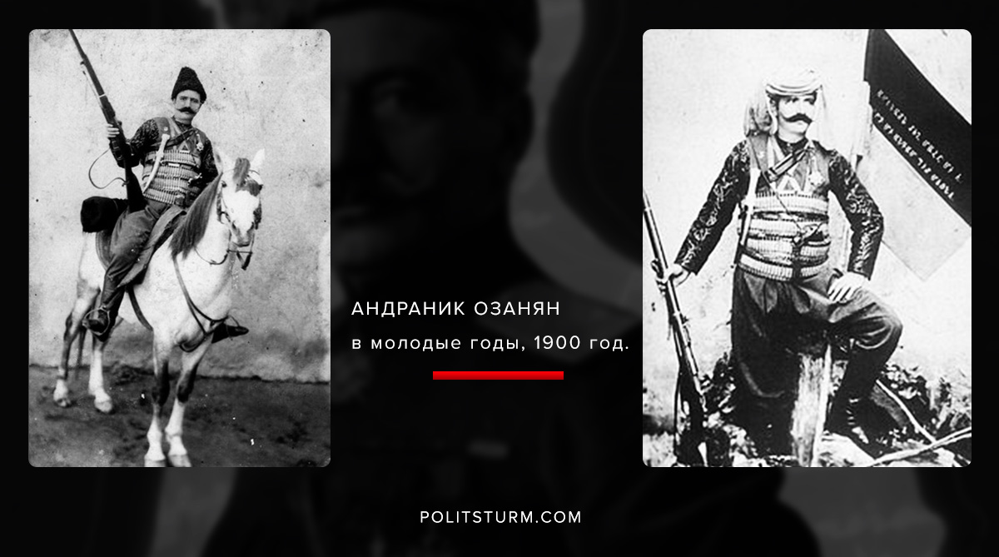
В процессе борьбы укрепились связи возглавляемых Андраником боевых отрядов с широкими массами армянских крестьян[3]. После поражения сасунского восстания 1904 года Андраник прибывает на Кавказ, где сближается с известными деятелями армянской культуры Ованесом Туманяном, Газаросом Агаяном и др. Начиная с 1906 г. Андраник обосновывается в Болгарии, где принимает активное участие в Первой Балканской войне, командуя отрядом армянских добровольцев, входивших в состав болгарской армии. Многие добровольцы, как и Андраник, были удостоены болгарскими наградами.
С началом Первой мировой войны, Андраник приезжает в Россию и организует Первый армянский добровольческий полк, который в составе русской армии активно участвует в военных действиях на Кавказском фронте. За личное мужество в боях Андраник был награжден Георгиевской медалью 4 степени, георгиевскими крестами 4 и 3 степени, орденами Св.Станислава 2 степени и Св.Владимира 4 степени. За Андраником Торосовичем справедливо закрепилась репутация народного героя: его популярность в народе и солдатской массе была весьма высока. Вот как охарактеризовал Андраника будущий маршал Советского Союза Иван Баграмян, который в это время служил в составе добровольческого отряда и лично встречался с ним:

«Широчайшие слои армян сохранили об Андранике неопровержимое, твердое мнение, что он действительно посвятил всю свою жизнь самоотверженной, полной героизма борьбе за освобождение родной Западной Армении от многовекового деспотизма реакционных, отравленных ядом шовинизма и религиозной нетерпимости правящих кругов Османской Турции. Эта священная борьба, собственно говоря, и стала его основным политическим кредо. Именно на этом благородном поприще Андраник приобрел подлинную славу легендарного народного героя»[4].
Другой знаменитый советский государственный деятель — Анастас Микоян, воевавший 1914-1915 гг. в составе добровольческой дружины Андраника Озаняна — в своих воспоминаниях писал:

«Среди армян имя Андраника было окружено ореолом славы. Как потом мы убедились, он и среди бойцов пользовался непререкаемым авторитетом. Интересно отметить, что до 1907 года Андраник непродолжительное время, да и то формально, состоял в дашнакской партии, но потом порвал с ней и считался независимым патриотом, народным героем»[5].
Наш герой проявил себя не только как талантливый военный, но и как общественный деятель. После реорганизации добровольческих дружин командованием фронта, Андраник подал в отставку и перебрался в Тифлис, а затем на Северный Кавказ, где организовал помощь для армянских беженцев. Также им было организовано издание газеты «Айастан», в качестве альтернативы дашнакской печати. После февральской революции Андраник возвращается на Кавказский фронт, вскоре командование фронта присваивает Андранику звание генерал-майора.
Несмотря на героическое сопротивление во много превосходящим силам турецких регулярных войск, фронт удержать не удалось. К середине марта 1918 г. турецкие войска подошли к русско-турецкой границе 1914 года. Продолжавшие наступление турки, в нарушение Брест-Литовского договора, захватывали все новые и новые территории. Оказывая им отчаянное сопротивление, армянские воинские формирования, в том числе руководимые Андраником, отошли в пределы Закавказья. В мае 1918 года, в дни героического сражения под Сардарапатом, Баш-Апараном и Каракалисом, отряд Андраника находился на правом фланге обороны. В это время они прикрывали Лорийское ущелье. Находясь в селе Дсех, Андраник преградил путь продвижению турок к Дилижану и дальше, на Баку[6].
После провозглашения Первой Армянской республики и заключения Батумского договора пути Андраника и дашнакского руководства окончательно разошлись. В июне 1918 года, Андраник со своим отрядом и беженцами направился на юг по линии Шарур-Даралагяз – Нахичеван. Он намеревался через Персию перейти в Месопотамию, чтобы при поддержке англичан войти в пределы Западной Армении и поселить там беженцев[7]. Реализовать данный план не получилось и он решил вернуться в Нахичеванский уезд. В Нахичеванском уезде он пытался поставить преграду дальнейшему наступлению регулярных турецких войск в глубь Закавказья. Однако, несмотря на все усилия Андраника, ему не удалось осуществить своего намерения.
Теснимый турецко-мусаватистскими войсками, он был вынужден в марте 1919 г. перебраться в Зангезур. Расселив часть беженцев, полководец прибыл в Эчмиадзин. Там Андраник распустил свой отряд по требованию английского командования и, посчитав власть дашнаков в Армении незаконной, покинул пределы Закавказья. Жизнь и деятельность Андраника в эмиграции протекала в Англии, Франции и США, где и закончилась его активная политическая деятельность. Умер Андраник в августе 1927 г. в США.

Оценка деятельность Андраника Озаняна с марксистских позиций
Деятельность Андраника оценивалась и рассматривалась с различных позиций. Советской историографией давались противоречивые оценки. Это, скорее всего, было вызвано противоречивостью самой фигуры Андраника. Несмотря на доброжелательное отношение к Советской власти, он был членом буржуазно-националистической партии, активно участвовал в создании добровольческих отрядов в Первой мировой войне, а его деятельность никогда не имела ярко выраженного классового характера.
Однако при оценке деятельности Андраника Озаняна не следует делать поспешных и поверхностных выводов. Необходимо учитывать историческую эпоху и социально-политические реалии сформировавшие его. Ранее мы кратко описали реалии Османской империи конца 19 века и социальную среду из которой вышел Андраник. Для армян Османской империи первостепенным вопросом был вопрос физического выживания. Поэтому естественно, что в таких условиях усиливалось национально-освободительное движение, в рамках которого и следует рассматривать деятельность Андраника.
Существует заблуждение, как среди националистов, так и среди части несознательных «левых», о том, что марксисты игнорируют национальный вопрос, либо марксизм и национальный вопрос не пересекаются. Это не так. В марксистской литературе национальный вопрос, и в частности армянский вопрос, всегда освещался подробно. Национально-освободительное движение с марксистско-ленинских позиций – это явление прогрессивное и революционное.
Национально-освободительное движение создает почву для развития национализма, что является естественным и объективным процессом. Однако это не означает, что национализм сам по себе безобиден. Если рассматривать его в рамках национально-освободительного движения, в рамках определенного этапа становления нации и борьбы против империализма – в нашем случае турецкого деспотизма, – то национализм носит прогрессивный характер. Деятельность Андраника Озаняна никогда не выходила за рамки национально-освободительного движения, сотрудничество с буржуазно-националистическими партиями носило номинальный характер.
Являясь самостоятельно мыслящей личностью, он никогда полностью не разделял политику и идеологию АРФ «Дашнакцутюн», не считал себя обязанным выполнять распоряжения партийной верхушки. В конечном итоге, Андраник в 1907 г. заявил о своем выходе из партии дашнаков. После чего в период 1907-1915 гг. не принимал участия в ее деятельности, а в 1917 г. окончательно порвал с ней.
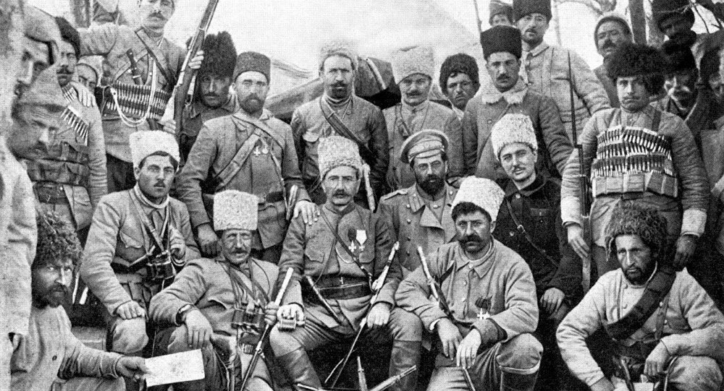
Андраник с группой гайдуков
Андраник был выходцем из крестьянских низов и своей деятельностью он выражал чаяния широких крестьянских масс, которые кроме национального гнета терпели и социальное угнетение. По своей классовой сущности, борьба армянского крестьянства имела антифеодальную направленность, что безусловно делает ее прогрессивной. Сам Андраник своими высказываниями подтверждал антифеодальный характер своей деятельности:

«Против мирного населения я ничего не имею, я веду борьбу с беками и правительством»[8]. «Я солдат, – солдат угнетенных и порабощенных, и где борьба за свободу, где борьба с господами, там мой меч»[9]. «Я не националист, я признаю только одну нацию – это нация всех угнетенных»[10].
Судя по его высказываниям и по самому характеру его деятельности, народный герой вел, пускай и неосознанно, классовую борьбу. Кроме вышесказанного, можно обратиться к оценкам данным национально-освободительному движению армян Западной Армении в большевистской печати. Газета «Пролетариати крив» («Борьба пролетариата») в 1903 г. писала:

«Посылая наш социалистический привет борющимся в Турецкой Армении братьям, мы открыто выражаем сочувствие освободительному делу многострадального армянского народа Турции, искренне желаем, чтобы эта свобода наступила возможно скорее» [11].
Симпатиями по отношению к освободительному движению западных армян проникнут доклад Бакинского комитета II сьезду РСДРП, в котором, в частности, гайдукские отряды характеризуются как «революционные группы»[12]. Уже после Октябрьской революции деятельность Андраника Озаняна, местными большевиками, характеризовалась с положительной стороны.
В первую очередь это было связано с тем, что в тяжелые дни для Бакинской коммуны наш герой протянул руку помощи бакинским комиссарам. Андраник не признал Батумский договор подписанный дашнакским руководством Армянской республики с Турцией и, находясь в Нахичеванском уезде, пытаясь преградить дальнейшее наступление турецких войск в глубь Закавказья, своим приказом № 1 от 14.07.1918 года, объявил Нахичеванский уезд неотъемлемой частью Российской республики. В тот же день Андраник направил радиотелеграмму в Баку руководителю Бакинской Коммуны С. Шаумяну, в которой сообщил ему о своем решении. 17 июля Шаумян сообщил В. И. Ленину и И. В. Сталину о содержании радиограммы Андраника. О переходе Андраника в распоряжение Советского правительства сообщили газеты «Известия Всероссийского Центрального Исполнительного Комитета Советов», «Вечерние известия Московского Совета» от 25 июля, «Бакинский рабочий» от 19 июля[13].
Примечательно то, что 20 июля 1918 г. С. Г. Шаумян послал Андранику ответную радиотелеграмму, в которой он приветствовал его как «истинного народного героя», выражал ему свои симпатии и просил его изыскать «пути для связи». Как о народном герое или вожде о нем также писали и в большевистской печати того времени. Вот выдержка из статьи в газете «Известия Всероссийского Центрального Исполнительного Комитета Советов» о переходе Андраника в распоряжение Советской власти:

«Телеграф принес известия о советской ориентации армянского народного вождя Андраника. Это – крупная победа Советской власти. Андраник … это имя известно каждому армянину, это имя, которым действительно может гордиться армянский народ. Андраник – один из вождей борьбы армян за освобождение, один, потому, что были и другие …, но Андраник – единственный вождь армянского крестьянства»[14]. Сперва редактор органа Бакинского Комитета РСДРП (б) «Бакинский рабочий», а затем и один из 26 бакинских коммунаров, Арсен Амирян писал, что «в Нахичеваском уезде в этом далёком от нас заброшенном уголке, народ чувствует себя связанным с великой рабоче-крестьянской Россией, там крестьянство, во главе со старым революционным партизаном Андраником, охраняет этот советский уголок от нашествия турок»[15].

Советская историография и Андраник
Как мы выше написали, в деятельности народного героя имелись противоречивые моменты. Данные противоречия не влияли на общую суть деятельности Андраника. Советская историческая наука в 20-е годы в оценках деятельности Андраника исходила из марксистко-ленинских положений о прогрессивности широких демократических движений, направленных против империализма и национального угнетения. Однако в дальнейшем в советской историографии имя Андраника перестали упоминать. Из-за поверхностного исследования фигуры Андраника возник ряд заблуждений о нем: «авантюрист», «матерый дашнак» или «английский шпион». Встречались и более серьезные обвинения. Например, в историографии Советского Азербайджана можно было прочесть об этнических чистках татарских сел учиненных Андраником и его людьми.
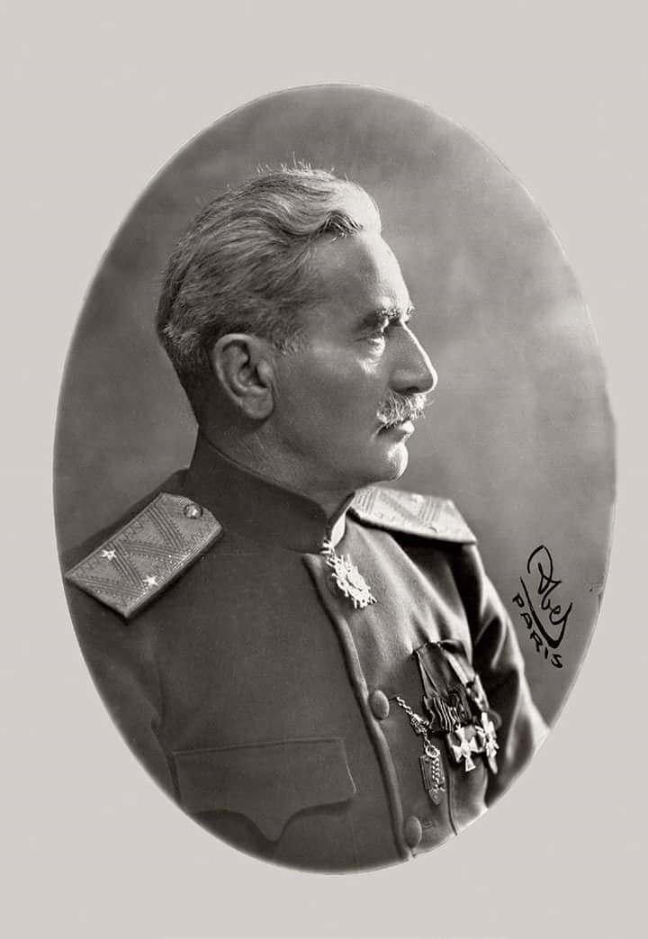
Андраник Озанян
Источником обычно служили статьи опубликованные в мусаватистской газете «Азербайджан» от 1918 и 1919 гг [16]. Данные источники вызывают большие сомнения с точки зрения правды. В разных мусаватистских изданиях количество разгромленных татарских сел исчисляется от 10 до 100 селений, т.е. нет даже приблизительно точных данных. Также не соответствует правде названная в газете численность отрядов Андраника[17].
Нужно помнить, что Андраник вел активную борьбу с турецкими и с мусаватистскими войсками. Вполне естественно, что азербайджанская националистическая пресса пыталась вести против него информационную войну. Эти же мусаватистские газеты, в это же время, распространяли ложь о «геноциде мусульманского населения» организованного, якобы, большевиками в марте 1918 года в Баку. Многие документы и свидетельства азербайджанских крестьян доказывают, что сам Андраник был гуманным по отношению к крестьянам Азербайджана, неоднократно призывал азербайджанцев и армян к добрососедству и хорошим отношениям друг к другу[18]. Например, современники и участники событий гражданской войны в Закавказье капитан Борт и поручик Колмаков писали:

«Прочитав несколько номеров газеты “Азербайджан”, я увидел, что на наш отряд, которым командует генерал Андраник, воздвигают много ложных обвинений и умышленно извращают факты»[19].
Председатель Шушинского мусульманского Совета Абуль Фазбек Гасанов говорил:

«Я убедился в злостности, необоснованности и лживости известий, печатаемых в газете “Азербайджан”»[20].
Андраник несколько раз обращался к азербайджанскому и армянскому населению, призывал установить мирные и дружеские отношения между армянским и азербайджанским народами. В приказе армянскому и мусульманскому населению Андраник «требовал прекратить всякие враждующие действия друг против друга, предупредив, что всякие самочинные выступления, от кого бы они не исходили, будут в корне подавлены и виновные наказаны по законам военного времени» [21]. Еще один документ подтверждающий мирные намерения нашего героя –воззвание армян Зангезурского уезда «Братьям нашим мусульманам Зангезурского уезда». Вот небольшая выдержка из него:

«Мы, армяне Зангезурского уезда, призываем наших братьев мусульман, во имя спокойствия, мирного сожительства и гуманности, оставаться каждому из нас в своем районе без всяких стремлений нарушать права своего соседа и тем дать возможность, чтобы подобный серьезный вопрос был бы прочно разрешен в ответственных и компетентных правительственных сферах» [22].
Мы видим стремление Андраника не допустить жертв среди мирного мусульманского населения. Необходимо понимать, что в Закавказье сложилась сложная ситуация: гражданская война в условиях интервенции и межэтнических столкновений. Возможно кто-то из его отряда по собственной инициативе проявлял враждебные действия против азербайджанского населения, возможно это было продиктовано тактикой военных действий и военной обстановкой. При этом нет никаких доказательств подтверждающих причастность народного героя к этническим чисткам.
Следующие противоречивые эпизоды в биографии Андраника Озаняна: попытка опереться на английских интервентов и организация армянского добровольческого движения в Первую мировую войну. Контакты с англичанами имели вынужденный и эпизодический характер. Для Андраника приоритетом являлась защита армянского населения от турецких интервентов и в данной ситуации англичане были меньшим злом. Гражданская война в Закавказье иногда вынуждала выбирать сомнительных союзников. Например, большевики Баку вынужденно сотрудничали с партией «Дашнакцутюн» и Лазарем Бичераховым.
Что касается армянского добровольческого движения, то с началом Первой мировой войны, Андраник организует армянский добровольческий полк, принимающий в составе русской армии активное участие в военных действиях на Кавказском фронте. Царское правительство пыталось использовать армян и армянский вопрос в своих империалистических целях.
Большевики характеризовали войну, как несправедливую, осуждали все мероприятия царского правительства, так как они преследовали захватнические цели. Факт создания армянских добровольческих отрядов турецким правительством мог быть использован в качестве повода для усиления гонений на армян. В дальнейшем так и произошло. Воспользовавшись военным положением, младотурецкое правительство в 1915 году осуществило геноцид армянского населения Османской империи.
Состоявшееся под руководством С. Г. Шаумяна в октябре 1915 г. совещание большевиков Кавказа, исходя именно из этих соображений, негативно оценивало армянское движение. Противоречивость добровольческого движения была в том, что с одной стороны оно было на руку царизму в его империалистических устремлениях, а с другой – являлось продолжением и выражением справедливого национально-освободительного движения армянского народа за сохранение физического существования армян Западной Армении. Создание добровольческих отрядов зачастую носило стихийный характер. Примечательно то, что в 1914 году в Эрзеруме съезд АРФ «Дашнакцутюн» вынес постановление об отрицательном отношении к добровольческим отрядам [23].
После, вопреки своему же постановлению, партия сама и организовывала добровольческие отряды. В армянских добровольческих отрядах сражались люди разных политических взглядов. Например, среди добровольцев были такие деятели, как А. И. Микоян или, в будущем известные советские военачальники, И. Х. Баграмян и Г. Д. Гай (Бжишкянц). В советской историографии имеются примеры объективного освещения деятельности Андраника Озаняна. Например, в энциклопедическом издании «Гражданская война и военная интервенция в СССР» Андраник характеризуется как «деятель армянского национально-освободительного движения против турецкого деспотизма» [24].
Еще современники Андраника, а именно видные большевики, оценивали его, как прогрессивного деятеля национально-освободительного движения. Однако в поздней советской историографии его деятельность оценивали менее однозначно. На наш взгляд это было вызвано отходом от принципиального марксистско-ленинского положения о прогрессивности национально-освободительного движения угнетенных наций. По крайней мере, при оценке фигуры Андраника Озаняна, вышесказанное положение «забывалось».
Отчасти это было вызвано тем, что многие авторы при изучении той исторической эпохи подходили формально, не вникая во все тонкости и нюансы, к деятельности Андраника. Раз он был членом буржуазных партий, то его, не разобравшись, записывали в националисты. Такое двойственное и противоречие положение в советской историографии не могло долго продолжаться.
Необходимо было на общесоюзном уровне дать научно обоснованную оценку жизни и деятельности Андраника Озаняна. В связи с этим, в 1986 году, по инициативе первого секретаря ЦК КП Армении Карена Демирчяна, был поставлен вопрос об оценке деятельности полководца Андраника на официальном уровне. Позже была создана комиссия при Институте истории АН СССР. Из-за позиции представителей Азербайджанской ССР, работа комиссии зашла в тупик. Вскоре обсуждение личности Андраника в Москве потеряло актуальность из-за начала карабахского движения и развала Союза.
Одним из участников этих событий был Грачик Симонян, на тот момент директор Института истории партии при ЦК КПА. В 2016 году результаты его работы опубликованы в труде «Из истории «политического оправдания» полководца Андраника».

Андраник – друг Советской власти
Народный герой положительно относился к Великой Октябрьской социалистической революции и приветствовал установление Советской власти в Армении, как единственное спасение для армянского народа. Об этом сейчас не любят вспоминать националисты в Армении. Андраник был последователен и до самой смерти придерживался советской ориентации. Андраник Озанян положительно оценил декреты Советской власти, особенно ленинский Декрет «О Турецкой Армении» от 11 января 1918 года (по новому стилю – прим. ред.).
Декрет, который мог решить армянский вопрос был встречен равнодушно буржуазными политическими силами. В это же время Закавказский комиссариат, где заседали дашнаки, начинает саботировать декреты Советской власти. Другой позиции по данному вопросу придерживался Андраник. Народный герой изложил свои мысли по поводу Декрета «О Турецкой Армении» в редакционной статье «Большевизм и Армения» газеты «Айастан» от 1 февраля 1918 года. Вот небольшая выдержка из нее:

«Ныне большевизм опубликовал декрет об Армении. Я согласен с содержанием этого декрета. Большевизм не имеет захватнических устремлений, и прибывающие из России и других районов наши добровольцы свидетельствуют, что большевики помогали им и предоставляли возможности во всех районах, где власть находилась в их руках. Декрет не имеет эластичного характера, подобного европейским дипломатическим статьям, и не надо забывать, что правительство Народных Комиссаров впервые вынесло на свет тёмные дипломатические козни, которые строились в отношении нашего несчастного народа. Среди всех официальных заявлений относительно Армении большевистский декрет является самым искренним, и возможно станет самым крупным фактом».
В дальнейшем Андраник пытался оказать помощь бакинским комиссарам и даже объявил Нахичеванский уезд частью Советской России. Об этом мы писали выше. Однако, по независящим от него причинам, был вынужден покинуть Закавказье. Находясь в эмиграции, он не порывал связей с Советской Арменией, радовался её успехам. Выражением любви к Родине явилась передача Андраником в дар Советской Армении своей шашки, которая хранится в Ереване, в Государственном историческом музее. По этому поводу он писал представителям Комитета помощи Советской Армении:

«Благоволите от моего имени передать мой любовный привет сознательно и неутомимо работающим под сенью седого Арарата государственным деятелям Армении, родному армянскому народу и чудесным цветочкам Армении — армянским сиротам»[25].
В мае 1925 г., из Фрезно, он обращается в Нью-Йоркское отделение государственного Красного Креста Армении об отправке средств для строительства в Ереване родильного дома. Современники рассказывают, что Андраник был полон веры в Советскую Армению, восторгался и радовался, когда к нему поступали сведения о ходе строительства в стране. Бывший полководец не раз оказывал практическое содействие армянам, проживающим в Америке, в их усилиях по оказанию помощи Армении[26].
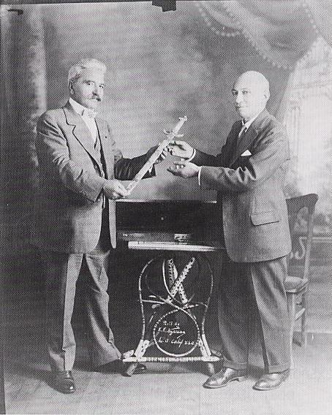
Генерал Андраник показывает меч Джону Мангассаряну в Лос-Анджелесе.
Андраник Озанян крайне негативно реагировал на вранье распространяемое дашнаками про Советскую Армению. Андраник, как и многие в западной диаспоре признавали и поддерживали Советскую Армению. Наглядно показывает негативное отношение народного героя к клеветникам Советов и наоборот положительное отношение к Советской Армении его выступление в г. Фрезно 28 ноября 1926 г. на празднестве по поводу 6-ой годовщины Советской Армении. Андраник говорил:

«Сегодня услышал я патриотические речи целого ряда людей в честь развития Советской Армении. Это весьма отрадно. Однако услышал и клевету таких людей, которые преисполнены ненавистью к чтимой всеми нами Советской Армении. Они заклятые враги Советской Армении, которые каждый год празднуют 28 мая, как годовщину “свободной и независимой Армении”. Это бред … Они хотят удалить армянский народ от матери-Армении, но они впредь не имеют права говорить о матери-Армении, ибо они продали мать Армению… Довольно, довольно армянский народ … Довольно, сколько ты перенес. Ныне существует Советская свободная Армения. Армянский народ навсегда спасен благодаря свободолюбивому русскому народу, который в час невзгод протянул руку гибнущему армянскому народу и спас его на краю пропасти. Ныне многострадальный и измученный армянский народ имеет свою Родину. Пусть здравствует вековая дружба армянского и русского народов. Вечная слава бессмертным сынам армянского и русского народов. Вечная слава бессмертным сынам армянского и русского народов, которые пали на заре освобождения Армении. Скоро правительство Советской Армении начнет репатриацию разбросанных по всему миру бездомных армян в Армению. И я имею лишь одну цель – поехать в освобожденную Армению, увидеть мой родной народ и потом спокойно умереть» [27].
К сожалению, Андраник не успел увидеть освобождённую родину. Он был уже довольно пожилым человеком и спустя год после выступления в г. Фрезно, 31 августа 1927 года Андраник умер. Его похоронили в городе Фрезно, Калифорния. Затем, в январе 1928 г., его останки были перевезены в Париж и захоронены на кладбище Пер-ла-Шез, недалеко от стены Коммунаров. В 2000 году – с почестями перезахоронены в Ереване, на кладбище героев Ераблур. Первый памятник Андранику на территории современной Армении был открыт 4 июня 1967 года в селе Уджан. Установление памятника было инициировано местными жителями. В сми часто писали, что власти хотели снести памятник. И жители села подтверждают это. Однако не так все просто.
Из интервью директора школы села Уджан Аветиса Арутюняна также следует, что «сельчане опасались снятия памятника, несколько раз подобные попытки предпринимались, но местные жители смогли защитить памятник. Впрочем, в этом большая заслуга руководителей республики того времени, они тоже не были против установления памятника».
Следует обратить внимание на отсутствие конкретики: кто был против установления памятника, кто пытался снять памятник и было ли это инициировано местными властями или Москвой. На наш взгляд, в этой истории есть элемент преувеличения. Нечто подобное было, как выше мы показали, из-за поверхностного изучения деятельности Андраника: многие советские историки записывали его в дашнаки. Бюст Андранику не удалось бы установить без политической воли руководства Советской Армении.
Если бы власти действительно хотели снять бюст, то административного ресурса вполне хватило бы. В противном случае как-то не убедительно звучат аргументы националистов о СССР как о тоталитарном государстве. Видимо было какое-то недопонимание или неправильные действия со стороны чиновников, однако, действия отдельных чиновников не следует обобщать и выставлять за действия всей Советской власти. Мы бы еще обратили внимание на тот факт, что на фотографиях с торжественного открытия памятника, предположительно, присутствовали партийные работники. Такой вывод делаем из-за внешнего вида: на левом воротнике пиджака имеется значок.
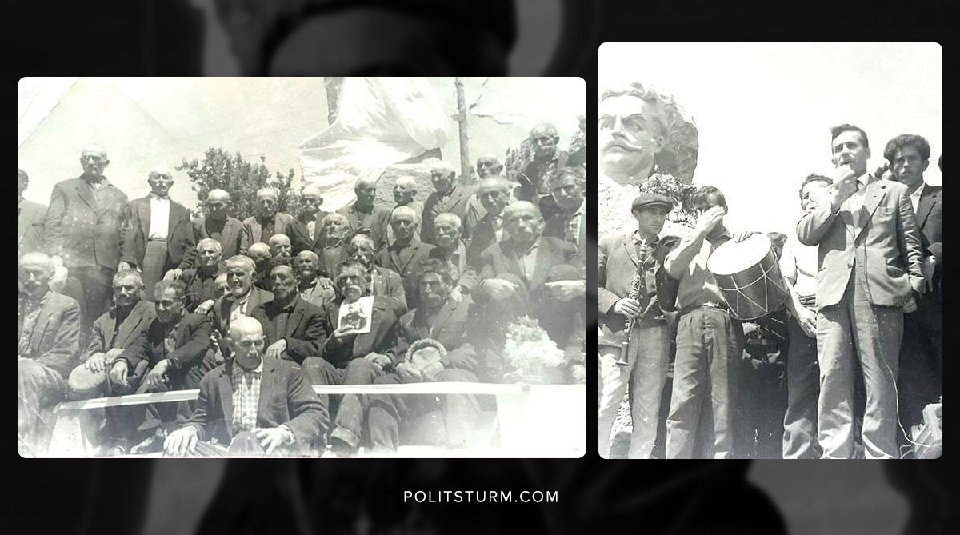
Открытие первого памятника Андранику Озаняну в селе Уджан.
Также необходимо обратить еще на один факт подтверждающий, что власти Советской Армении не были против памятника: село Уджан посещал знаменитый американский писатель армянского происхождения Уильям Сароян, где он сфотографировался на фоне памятника Андранику Озаняну. Судя по фотографии, писатель посещал село с руководителями республики и, скорее всего, они и предложили посмотреть на памятник.
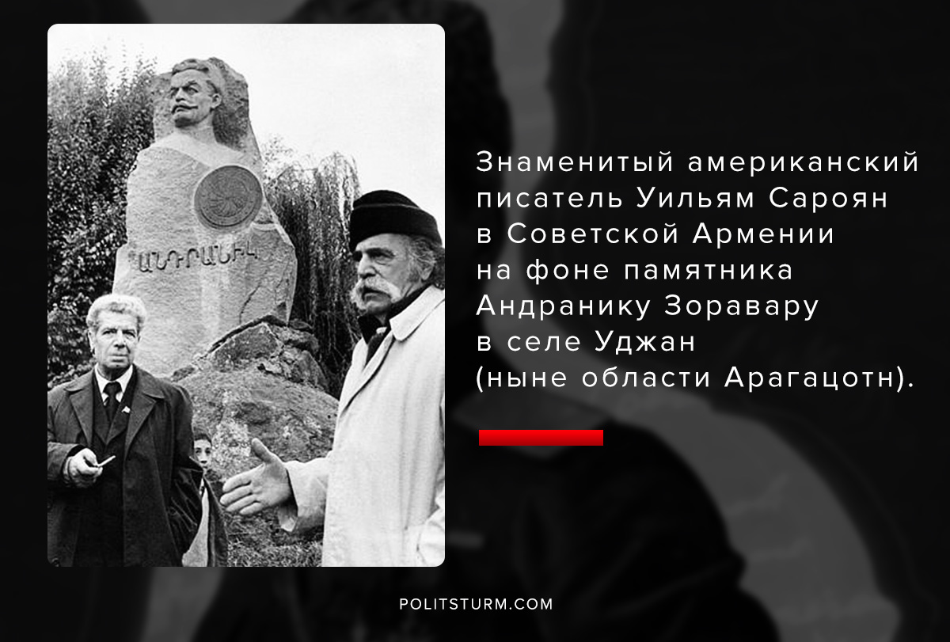

Заключение
Народный герой никогда не был убежденным социалистом и тем более марксистом. Он был далек от идеологических споров, а его главнейшей целью было освобождение армянского народа от национального гнета. При этом Андраник, как бы на интуитивном уровне, чувствовал и понимал суть постоянно изменяющихся политических реалий. У него не было цели обогащения или укрепления личной власти, поэтому его ничего не сдерживало и не ограничивало при политической ориентации. Неудивительно, что Андраник в Советской власти увидел силу способную решить армянский вопрос и принести долгожданный мир для армянского народа.
Если бы все лидеры национального движения, (в частности партия “Дашнакцутюн” – прим.ред.) как Андраник Озанян, придерживались бескорыстного служения интересам большинства народа, то получилось бы избежать катастрофы 1920 года, когда авантюрная политика дашнаков привела к плачевным последствиям. Неудивительно и отмежевание Андраника от политики этой партии. Народный герой понял, что политика Советов, в первую очередь, была направлена на защиту интересов трудящихся, а значит – большинства народа.
Это импонировало Андранику, который, являясь выходцем из крестьянских низов, на протяжении своего жизненного пути вел борьбу против деспотизма, правительств и беков. Становится понятным почему Андраник до сих пор остается в народной памяти как народный герой. Дальнейшее возрождение нашего народа при советском строе только подтверждает правоту полководца Андраника.
Несмотря на большую популярность в народной массе, на государственном уровне, правящий класс больше симпатизирует тем дашнакским деятелям, которые придерживались крайне антисоветских и антикоммунистических позиций. Почитание подвигов Андраника по-прежнему происходит, однако стараются не афишировать просоветскую ориентацию народного героя и тем более говорить о его крайнем негативном отношении к празднованию дня образования Первой республики. Ведь современная буржуазия в Армении ориентируется на идеалы Первой республики.
Задача современных армянских марксистов не дать националистам «приватизировать» личность Андраника Озаняна и использовать его в их классовых интересах. Мы должны всячески разоблачать их клевету и распространять правду о народном герое как о прогрессивном деятеле национально-освободительного движения, поборнике дружбы народов и как о друге Советской власти.
Автор: Эдгар Саакян
Список литературы: [1] Газета “Известия” М., 26/УП – 1918 г.
[2] Г. Симонян, «Из истории «политического оправдания» полководца Андраника», Ер.: ЕГУ, – 2016г., С. 8.
[3]См. там же. С.9.
[4] И. Х. Баграмян, Мои воспоминания, Ереван, 1979, с. 58.
[5] А. И. Микоян, Дорогой борьбы, Книга первая. М., 1971, с. 42.
[6] Г.Б. Гарибжанян, Народный герой Андраник. С. 14.
[7] Г. Симонян, «Из истории «политического оправдания» полководца Андраника», Ер.: ЕГУ, – 2016г., С. 14.
[8]Газета “Орион”, 13/УП – 1913 г.
[9] Газета “Известия” М., 26/УП – 1918 г.
[10] Газета “Кавказская мысль”, от 19 июля 1913, N 197.
[11] Газета “Пролетариати крив”, N 2/3, 1903 г.
[12] Г. Симонян, «Из истории «политического оправдания» полководца Андраника», Ер.: ЕГУ, – 2016г., С. 8.
[13] См. там же. C.27-36.
[14] «Известия Всероссийского Центрального Исполнительного Комитета Советов» – 26 июля 1918 г., N 157(421).
[15] Г. Б. Гарибжанян, Народный герой Андраник. С. 16.
[16] Г. Симонян, «Из истории «политического оправдания» полководца Андраника», Ер.: ЕГУ, – 2016г., С. 62.
[17] См. там же.
[18] См. там же. С.71.
[19] Газета “Знамя Труда”, Баку, 7 декабря 1918 г., “Кавказское слово”, Тифлис, 12 декабря 1918 г.
[20] Газета “Наше время”, 10 января 1919 г.
[21] Архив Армянского филиала, ф. 370, л. 50.
[22] ЦГИА Армянской ССР, ф. 370, оп. I, д. 51, л. 23. Копия. Рукопись.
[23] Ованес Каджазнуни, Дашнакцутюн больше нечего делать. Тифлис, 1927 год, С.12.
[24] «Гражданская война и военная интервенция в СССР», М., 1983, с. 36.
[25] Г. Б. Гарибжанян, Народный герой Андраник. С. 19. [26] См. там же.
[27] ЦГИЛ Арм. ССР, ф. 370, оп. 2, д. 19, л. 75-76.

Оригинальная статья

